43 ບ້ານຊົນເຜົ່າທຸກຍາກຂອງແຂວງເຊກອງໄດ້ຮັບການພັດທະນາໃນປີ 2019
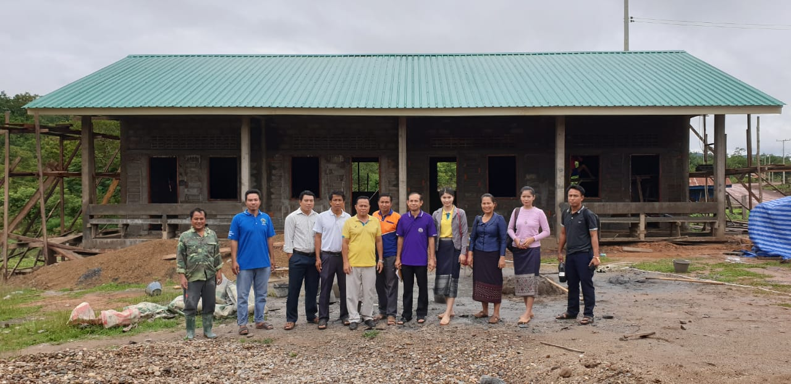
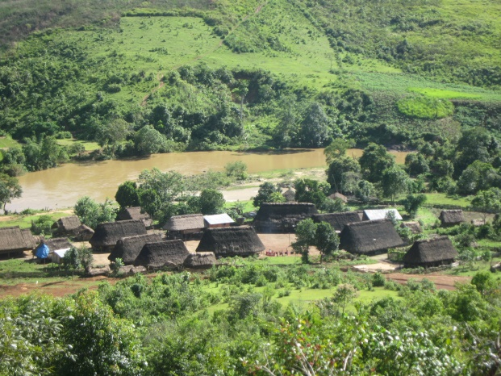

10 ແຂວງເປົ້າໝາຍຂອງ ທລຍ ໄລຍະທີ 3 (2017-2019) ໃນນັ້ນ ແຂວງເຊກອງເປັນແຂວງໜຶ່ງທີ່ມີອັດຕາຄວາມທຸກຍາກສູງກວ່າໝູ່. ການເຂົ້າເຖິງການບໍລິການດ້ານພື້ນຖານໂຄງລ່າງຂອງພໍ່ແມ່ປະຊາຊົນໃນເຂດຫ່າງໄກສອກຫຼີກຍັງບໍ່ທົ່ວເຖິງ.
ສະນັ້ນ ປີ 2019 ນີ້ ທລຍ ໄດ້ສຸມໃສ່ປະຕິບັດໂຄງການພັດທະນາພື້ນຖານໂຄງລ່າງຂະໜາດນ້ອຍ ທັງໝົດ 46 ໂຄງການ ຕັ້ງຢູ່ 43 ບ້ານຊົນເຜົ່າທຸກຍາກຂອງ 3 ເມືອງເປົ້າໝາຍຄື: ດາກຈຶງ, ກະລືມ ແລະ ລະມາມ ມີຜູ້ໄດ້ຮັບຜົນປະໂຫຍດທັງໝົດ 18.475 ຄົນ, ຍິງ 9.192 ຄົນຊຶ່ງການກໍ່ສ້າງໂຄງການດັ່ງກ່າວ ສໍາເລັດແລ້ວກວ່າ 80% ໃນນີ້ ປະກອບມີຂະແໜງສຶກສາທິການ ແລະ ກິລາ 23 ໂຄງການ; ຂະແໜງສາທາລະນະສຸກ 8 ໂຄງການ; ຂະແໜງໂຍທາທິການ ແລະ ຂົນສົ່ງ 4 ໂຄງການ ແລະ ຂະແໜງກະສິກຳ ແລະ ປ່າໄມ້ 2 ໂຄງການ ໂດຍນໍາໃຊ້ງົບປະມານທັງໝົດ 7,69 ຕື້ກວ່າກີບ ໃນນັ້ນ ຂະແໜງສຶກສາທິການ ແລະ ກິລາ ກວມເອົາ 50% ຂອງງົບປະມານທັງໝົດ.
ມາຮອດປະຈຸບັນ ທລຍ ແຂວງເຊກອງ ກໍາລັງສຸມໃສ່ການກໍ່ສ້າງໂຮງຮຽນປະຖົມ 8 ຫຼັງ ແລະ ໂຮງຮຽນອະນຸບານ 2 ຫຼັງ ໃຫ້ສຳເລັດ 100% ກ່ອນເດືອນກັນຍາ ປີ 2019 ນີ້ ເພື່ອໃຫ້ນ້ອງນ້ອຍນັກຮຽນໄດ້ຊົມໃຊ້ໃນຊ່ວງເປີດສົກຮຽນໃໝ່ທີ່ຈະມາເຖິງນີ້.
ໂດຍລວມແລ້ວ ທລຍ ໄດ້ສ້າງປັດໃຈພື້ນຖານ ເຮັດໃຫ້ປະຊາຊົນຜູ້ທຸກຍາກໄດ້ເຂົ້າເຖິງ ແລະ ໄດ້ຮັບການບໍລິການຂັ້ນພື້ນຖານທີ່ຈໍາເປັນຂອງລັດ ໂດຍຜ່ານຂະບວນການພັດທະນາ ທີ່ຊຸມຊົນເປັນເຈົ້າການຢ່າງແທ້ຈິງ.

